关于易牧通关键指标部分的设计

1. 牛群结构指标及群体关键指标
   1. 全群数；
   2. 泌乳牛数（从饲养角度分）：高产牛、中产牛、低产牛（自主分群、各分几个圈舍）
   3. 泌乳牛数（从繁殖角度分）：未配牛（产后、流产后）、已配未检牛、孕检+（初检、复检）、孕检-（初检、复检）
   4. 干奶牛数（从饲养角度分）：干奶、围产牛
   5. 干奶牛数（从繁殖角度分）：未配牛（产后、流产后）、已配未检牛、孕检+（初检、复检）、孕检-（初检、复检）
   6. 成母牛总数（干奶+泌乳）：1胎牛头数、2胎牛头数、3胎及以上的牛头数；泌乳天数、始配天数、配准天数、胎间距、怀孕率、配次>=6的牛数、90天未配头数、半年未孕头数、待检头数；
   7. 犊牛数：0-3个月头数、4-6个月头数
   8. 小育成牛数
   9. （青年牛）大育成牛数：未配牛（可参配牛中尚未配准的牛）、已配牛、配次>=6的牛数、19月龄未配的牛、23月龄未孕的牛、待孕检的牛
   10. （外购牛）成本=牛购进价格（群体平均数）
   11. （自繁牛）成本=出生时的落地价格（随行就市）+饲喂费用累计（从犊牛开始到配种时的总费用）（群体平均数）
   12. 以上指标，所有显示为头数的地方，均可点击呈现为所包含的个体列表。个体列表格式如下：
2. 个体牛的数据指标（需能excel导出，格式如下）

|  |  |  |  |  |  |  |  |  |  |  |  |  |  |  |  |  |  |  |  |  |  |  |  |  |  |
| --- | --- | --- | --- | --- | --- | --- | --- | --- | --- | --- | --- | --- | --- | --- | --- | --- | --- | --- | --- | --- | --- | --- | --- | --- | --- |
| 新牛号 | 原牛号 | 胎次 | 组别 | 类型（牛类别） | 产奶量（平均） | 泌乳天数 | 繁殖状态 | 是否禁配 | 配后天数 | 产后天数 | 产犊日期 | 配种日期 | 配次 | 配种员 | 公牛号 | 冻精类型 | 妊检结果 | 妊检日期 | 预计干奶期 | 预计围产期 | 预产期 | 乳房结构 | 出生日期 | 月龄 | 日龄 |
|  |  |  |  |  |  |  |  |  |  |  |  |  |  |  |  |  |  |  |  |  |  |  |  |  |  |

|  |  |  |  |  |  |  |  |  |  |  |  |  |  |  |  |  |  |  |  |  |  |  |  |  |
| --- | --- | --- | --- | --- | --- | --- | --- | --- | --- | --- | --- | --- | --- | --- | --- | --- | --- | --- | --- | --- | --- | --- | --- | --- |
| 计步器 | 流产日期 | 流产后配次 | 流产次数 | 流产时怀孕天数 | 流产后天数 | 停奶日期 | 停奶类型 | 停奶后天数 | 首配天数 | 配准天数 | 怀孕天数 | 首配月龄 | 配孕月龄 | 产犊难易 | 健康状态 | 发病日期 | 疾病名称 | 入群时间 | 断奶日期 | 初产月龄 | 总母犊数 | 总公犊数 | 本胎次调群次数 |  |
|  |  |  |  |  |  |  |  |  |  |  |  |  |  |  |  |  |  |  |  |  |  |  |  |  |

|  |  |  |  |  |  |  |  |  |  |  |  |  |  |  |  |  |  |  |  |  |  |  |  |  |
| --- | --- | --- | --- | --- | --- | --- | --- | --- | --- | --- | --- | --- | --- | --- | --- | --- | --- | --- | --- | --- | --- | --- | --- | --- |
| 预计胎间距 | 是否  克隆 | 是否性控后代 | 是否高产牛 |  |  |  |  |  |  |  |  |  |  |  |  |  |  |  |  |  |  |  |  |  |
|  |  |  |  |  |  |  |  |  |  |  |  |  |  |  |  |  |  |  |  |  |  |  |  |  |

1. 繁殖子系统指标
   1. 14个月可参配牛列表（本参数牧场可配，体高1.2米、体重350kg）
   2. 发情记录：发情情况要注明发情方式：发情站、计步器、同期发情；
   3. 青年牛情期（21天）发情揭发率、成母牛情期（21天）发情揭发率
   4. 青年牛情期（21天）受孕率、成母牛情期（21天）受孕率
   5. 以上指标可查询历史资料
   6. 配次统计（选定一段时间内配了多少次，分青年牛、经产牛和全群分别统计）
   7. 受胎率计算：
      1. 分青年牛、经产牛和全群分别统计；
      2. 由用户选定的一段时间进行统计；
      3. =受孕牛/已配牛头数;
   8. 效益计算
      1. 经产牛大于90天未孕牛损失计算：损失=90天后未孕牛*每天饲料费用（按低产料计算）*天数
      2. 青年牛大于16个月未孕牛损失计算：损失=16个月后未孕牛*每天饲料费用（按育成牛料计算）*天数
      3. 总计数：可按统计日往前计算，可查询历史数据。
2. 饲养子系统指标
   1. 原料的详细信息管理：产地、厂家、型号、指标、数量、购进日期；（包括：草、料、添加剂等）；
   2. 标准营养配方的记录；
   3. 计算标准配方成本（参考附件excel）；
   4. 计算各配方级营养合计（指干物质、蛋白、脂肪、能量等常规营养，参考附件excel）；
   5. 按各群牛所处时期的饲喂计算每头牛每日的饲喂量
   6. 可按牛群（或按牛舍）中牛头数计算设定加工量，可一个时间段不变值，调整后可记录历史值；
   7. 每天输入每次加工的实际量，各原料的实际添加量；
   8. 每天输入每群牛（或舍）总的剩料量（由饲养员把剩料集中起来称重）；
   9. 每天输入空槽时间；
   10. 依据以上数据做出如下分析：
       1. 标准配方与实际加工配方差值（各项原料）；
       2. 干物质与配方的差值（显示当前，并可查询历史数据）：差值=标准配方干物质量-加工时实际原料干物质合计；
       3. 营养指标与配方的差值（显示当前，并可查询历史数据）：差值=标准配方各营养成分值-加工时实际原料各营养成分值（按能量、蛋白、脂肪等标准营养成分合计）；
       4. 饲养成本与配方的差值（显示当前，并可查询历史数据）：差值=配方成本价-实际加工成本价；
3. 奶厅子系统
   1. 设备的运行状态
      1. 真空压力预警：标准值，4.2mpa-4.6mpa不显示；
      2. 脉动次数预警：标准值，60-68次/min不显示；
      3. 设备的清洗次数；
   2. 乳房炎：
      1. 数量输入（1）隐乳数量（专门的测定程序）（2）临床数量（通过挤奶时发现）
      2. 乳房炎每天总数量统计（同时转兽医岗位）、（可查询历史数据）
      3. 乳房炎发病率预警：乳房炎发病率=临床乳房炎数量(有一个乳区有乳房炎即算)/泌乳牛群数；标准为<5%
      4. 乳房结构统计数：
      5. 按个体坏死乳区统计：四个乳区分别统计；
         * 1. 列表：左前、左后、右前、右后；
           2. 总计坏死乳区数量
           3. 按乳房炎个体牛分乳区统计
           4. 总计乳房炎乳区数量
   3. 乳房炎损失计算：
      1. 乳房炎损失：4个乳区一头废牛；

损失=废牛数*每日平均日粮费用；日粮费用数据从营养配方中取；

* + 1. 坏死乳区损失：8个坏死乳区为一个废牛；

损失=废牛数*每日平均日粮费用；日粮费用数据从营养配方中取；

* 1. 奶量统计
     1. 单班产量（个体牛）；
     2. 日产奶量统计（个体牛）；
     3. 泌乳牛总产量（日产量）；
     4. 奶收入=日总产奶量*收购鲜奶价格；
     5. 各泌乳阶段牛群产量，如：高产群、中产群、低产群（可查询收入）；
     6. 个体牛日统计（任务单）、月统计、人工测产统计及收入（各项的收入值）；
     7. 泌乳牛全群日统计（任务单）、月统计、人工测产统计及收入（各项的收入值）；
     8. 每次统计时的鲜奶收购价格（任务单）
     9. 产奶高峰峰值分析

|  |  |  |
| --- | --- | --- |
| 分析条件 |  |  |
| 牧场 | 单选 |  |
| 日期 | 起止 |  |

峰值产奶量：泌乳天数从50天-60天的产奶量合计；

产奶量：系统登记的日产奶量；

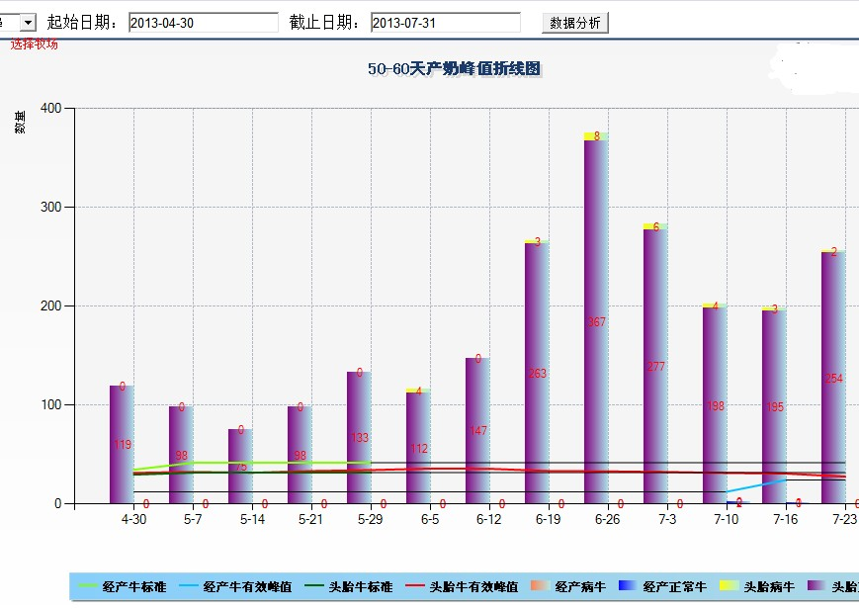

* 1. 泌乳等级分布分析

|  |  |
| --- | --- |
| 分析条件 |  |
| 牧场 | 单选 |
| 日期 | 单选一天 |
| 胎次 | 多选，计算合计 |
| 横轴 | 泌乳天数，每20天一个间距 |
| 纵轴 | 产奶量 |

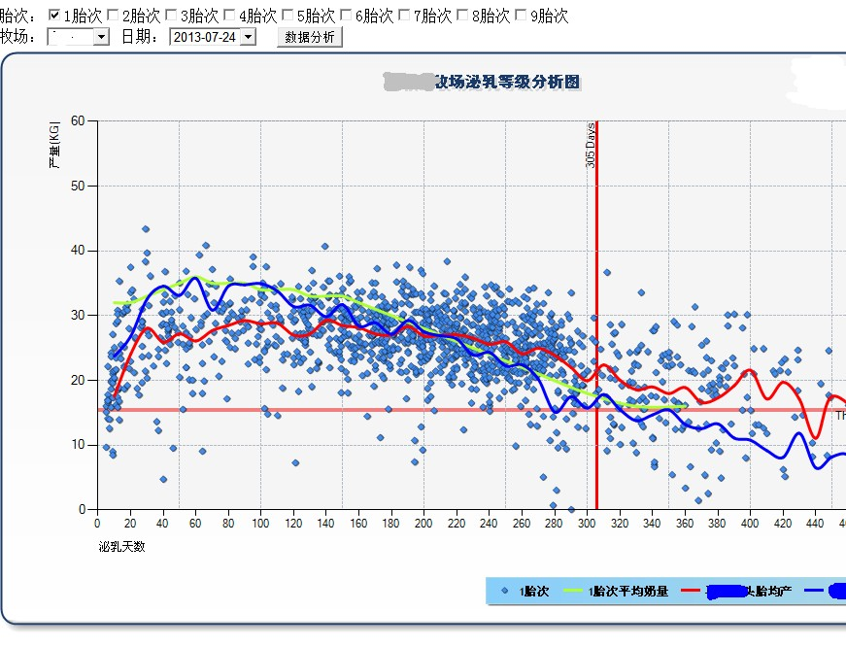

* 1. 泌乳牛分布分析

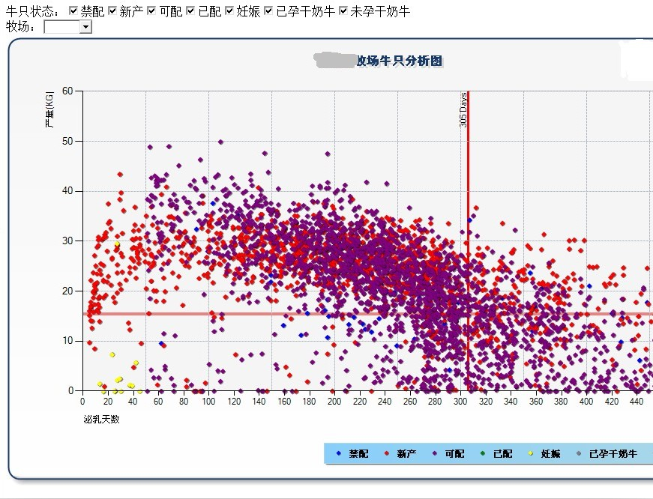

1. 物资库存子系统
   1. 各种饲料原料的库存量监控，如苜蓿、羊草、精料、添加剂；
   2. 各种料库存=进料量-日消耗量合计（可显示当前或进行历史查询）；
2. 围产期程序（详细补充）
   1. 进入干奶期后，按预产期推算。
   2. 围产前21天护理项目：如维生素ADE补充（提示）
   3. 临产前预警，进入产房调群（任务单）
   4. 产牛日期
   5. 产后护理：如:a、3天内排胎衣; b 清宫、用药；c 15天排恶露；d 清宫用药；
   6. 产后10天内调群在低产群（提示任务单）、10天后调群放在高产群（任务单）；